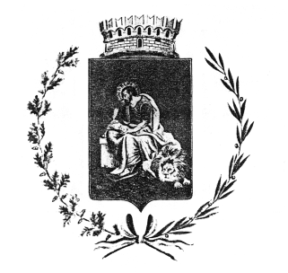 | Comune di San Marco la Catola  (Provincia di Foggia)  ------------------

A V V I S O

IN RIFERIMENTO ALLE VACCINAZIONI ANTI COVID, LA DIREZIONE GENERALE DELLA A.S.L. DI FOGGIA HA COMUNICATO QUANTO SEGUE:

- LE PERSONE ULTRAOTTANTENNI, CHE HANNO RICEVUTO LA PRIMA DOSE DI VACCINO, RICEVERANNO LA SECONDA DOSE IL GIORNO 18 APRILE 2021;

- LE PERSONE DI ETA’ COMPRESA TRA I 70 E 79 ANNI RICEVERANNO LA PRIMA DOSE DI VACCINO IL GIORNO 8 MAGGIO 2021.

LE VACCINAZIONI SI TERRANNO PRESSO L’EDIFICIO SCOLASTICO.

